Московский государственный технический
университет им. Н.Э. Баумана.

Факультет «Информатика и управление»

Кафедра «Системы обработки информации и управления»

Курс «Базовые компоненты интернет-технологий»

Отчет по лабораторной работе №4

Выполнил: |  | Проверил:
студент группы ИУ5-32 |  | преподаватель каф. ИУ5
Карягин Александр |  | Гапанюк Ю.С.
Подпись и дата: |  | Подпись и дата:

г. Москва, 2018 г.
Описание задания:

Разработать программу, реализующую работу с файлами.
- Программа должна быть разработана в виде приложения Windows Forms на языке C#. По желанию вместо Windows Forms возможно использование WPF.
- Добавить кнопку, реализующую функцию чтения файла в список слов List<string>.
- Для выбора имени файла используется класс OpenFileDialog, который открывает диалоговое окно с выбором файла. Ограничить выбор только файлами с расширением «.txt».
- Для чтения из файла рекомендуется использовать статический метод ReadAllText() класса File (пространство имен System.IO). Содержимое файла считывается методом ReadAllText() в виде одной строки, далее делится на слова с использованием метода Split() класса string. Слова сохраняются в список List<string>.
- При сохранении слов в список List<string> дубликаты слов не записываются. Для проверки наличия слова в списке используется метод Contains().
- Вычислить время загрузки и сохранения в список с использованием класса Stopwatch (пространство имен System.Diagnostics). Вычисленное время вывести на форму в поле ввода (TextBox) или надпись (Label).
- Добавить на форму поле ввода для поиска слова и кнопку поиска. При нажатии на кнопку поиска осуществлять поиск введенного слова в списке. Слово считается найденным, если оно входит в элемент списка как подстрока (метод Contains() класса string).
- Добавить на форму список (ListBox). Найденные слова выводить в список с использованием метода «название_списка.Items.Add()». Вызовы метода «название_списка.Items.Add()» должны находится между вызовами методов «название_списка.BeginUpdate()» и «название_списка. EndUpdate()».
- Вычислить время поиска с использованием класса Stopwatch. Вычисленное время вывести на форму в поле ввода (TextBox) или надпись (Label).
Диаграмма классов:

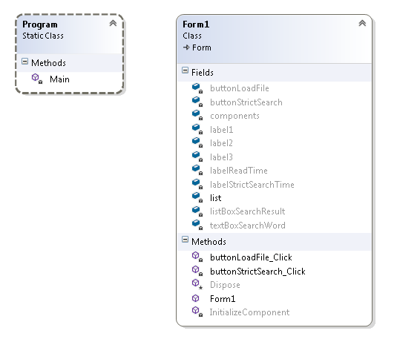
Текст программы:

Program.cs:
using System;
using System.Collections.Generic;
using System.Linq;
using System.Threading.Tasks;
using System.Windows.Forms;

namespace Lab4
{
static class Program
{
/// <summary>
/// The main entry point for the application.
/// </summary>
[STAThread]
static void Main()
{
Application.EnableVisualStyles();
Application.SetCompatibleTextRenderingDefault(false);
Application.Run(new Form1());
}
}
}

Form1.cs:
using System;
using System.Collections.Generic;
using System.ComponentModel;
using System.Data;
using System.Drawing;
using System.Linq;
using System.Text;
using System.Threading.Tasks;
using System.Windows.Forms;
using System.Diagnostics;
using System.IO;

namespace Lab4
{
public partial class Form1 : Form
{
List<string> list = new List<string>();

public Form1()
{
InitializeComponent();
}

private void buttonLoadFile_Click(object sender, EventArgs e)
{
OpenFileDialog fd = new OpenFileDialog();
fd.Filter = "текстовые файлы|*.txt";

if (fd.ShowDialog() == DialogResult.OK)
{
//хмммммммм
list.Clear();

Stopwatch t = new Stopwatch();
t.Start();

//У меня на Windows очень странно читаются файлы. Нормально работает только с юникодом
string text = File.ReadAllText(fd.FileName, Encoding.Unicode);

char[] separators = new char[] { ' ', '.', ',', '!', '/', '\t', '\n' };

string[] textArray = text.Split(separators);
foreach (string strTemp in textArray)
{
string str = strTemp.Trim();

if (!list.Contains(str))
list.Add(str);
}

t.Stop();
this.labelReadTime.Text = t.Elapsed.ToString();
}
else
{
MessageBox.Show("Необходимо выбрать файл");
}
}

private void buttonStrictSearch_Click(object sender, EventArgs e)
{
string word = this.textBoxSearchWord.Text.Trim();

if (!string.IsNullOrWhiteSpace(word) && list.Count > 0)
{
string wordUpper = word.ToUpper();

List<string> tempList = new List<string>();

Stopwatch t = new Stopwatch();
t.Start();

foreach (string str in list)
{
if(str.ToUpper().Contains(wordUpper))
{
tempList.Add(str);
}
}

t.Stop();
this.labelStrictSearchTime.Text = t.Elapsed.ToString();

this.listBoxSearchResult.BeginUpdate();

this.listBoxSearchResult.Items.Clear();

foreach (string str in tempList)
{
this.listBoxSearchResult.Items.Add(str);
}

this.listBoxSearchResult.EndUpdate();
}
else
{
MessageBox.Show("Необходимо выбрать файл или ввести слово для поиска");
}
}
}
}

Примеры:
